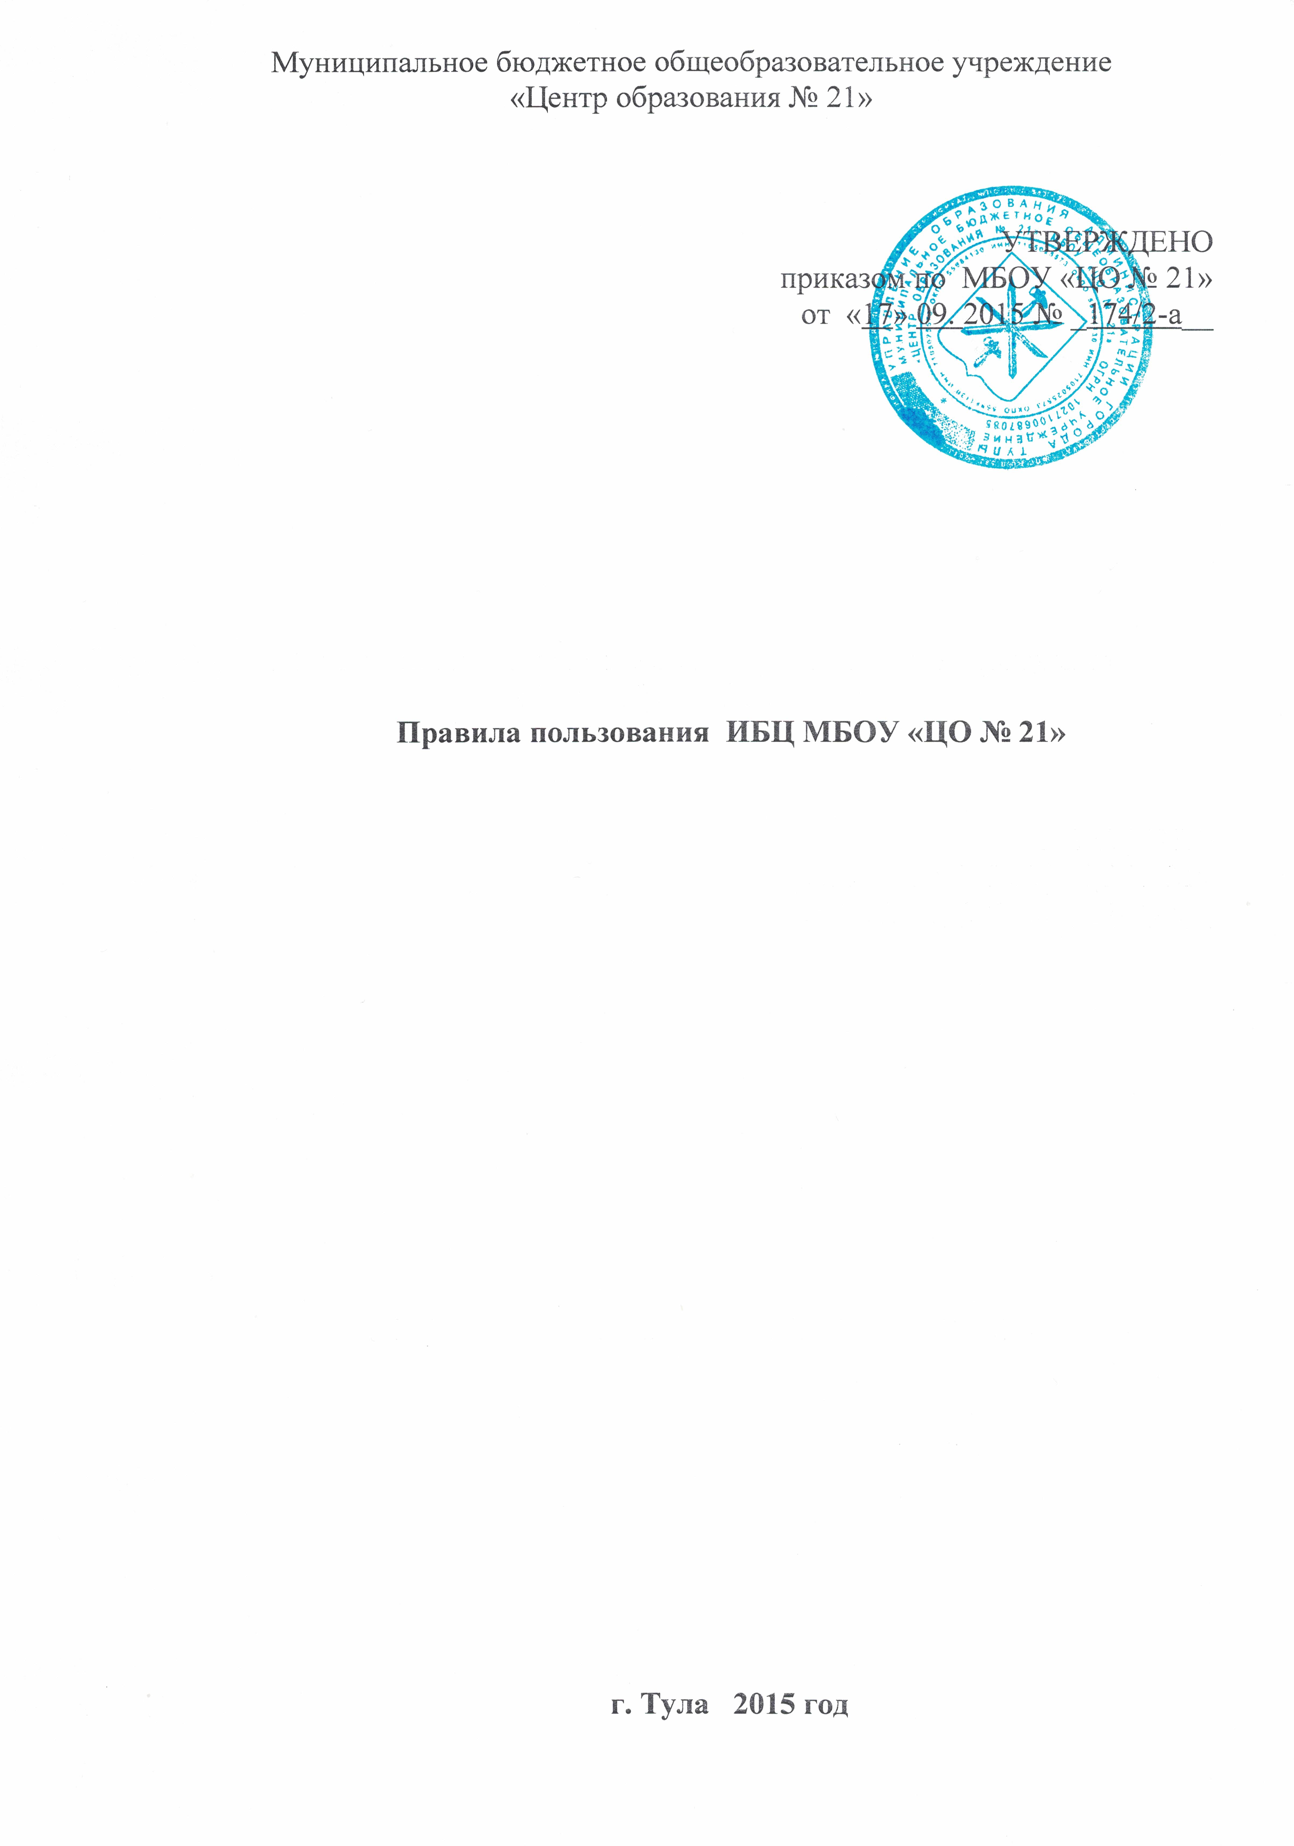
1. Общие положения.
1.1 Правила пользования ИБЦ являются регламентирующим документом. Выполнение правил обязательно.
1.2 Правом пользования ИБЦ обладают учащиеся МБОУ «ЦО № 21», их родители (законные представители), учителя и технический персонал, работающие в данном образовательном учреждении.
1.3 Для записи в ИБЦ учащиеся называют фамилию, имя, класс, домашний адрес, родители (законные представители), учителя, технические служащие предъявляют документ, удостоверяющий личность.
1.4 Перерегистрация пользователей ИБЦ производится ежегодно.
1.5 Документом, подтверждающим право пользования ИБЦ, является читательский формуляр, в котором фиксируется дата выдачи пользователю документов из фонда ИБЦ и факт их возвращения;
1.6 Обслуживание пользователей ведется на абонементе и в читальном зале.
1.7 Выбывающим из образовательного учреждения учащимся личное дело выдается только после возврата книг в ИБЦ.

2. Права и обязанности пользователей информационно-библиотечного центра (ИБЦ).
2.1 Пользователи ИБЦ имеют право:
- получать полную информацию о составе фонда ИБЦ, информационных ресурсах и предоставляемых ИБЦ услугах;
- пользоваться справочно-библиографическим аппаратом ИБЦ, получать различного вида информационно-библиотечные справки на основе фонда ИБЦ;
- получать консультационную помощь в поиске и выборе источников информации, в работе с информацией на электронных носителях при пользовании электронным и иным оборудованием;
- получать во временное пользование на абонементе и в читальном зале источники информации на печатных и электронных носителях;
- продлевать срок пользования документами, если на них отсутствует спрос со стороны других пользователей;
- участвовать в мероприятиях, проводимых ИБЦ;
- обращаться для разрешения конфликтной ситуации к руководителю ОУ.
2.2 Пользователи ИБЦ обязаны:
- соблюдать правила пользования ИБЦ;
- бережно относится к документам фонда ИБЦ, оборудованию, инвентарю;
- поддерживать порядок расстановки документов в открытом доступе библиотеки, расположения карточек в каталогах и картотеках;
- убедиться при получении документов в отсутствии дефектов, а при обнаружении проинформировать об этом работника ИБЦ; ответственность за обнаруженные дефекты в сдаваемых документах несет пользователь;
- расписываться в читательском формуляре за каждый полученный документ (за исключением учащихся 1 – 4 классов);
- возвращать документы в ИБЦ в установленные сроки;
- в случае утери или порчи библиотечного документа заменить равноценным по содержанию и стоимости;
- полностью рассчитаться с ИБЦ по истечении срока обучения или работы в данном общеобразовательном учреждении.

3. Правила пользования абонементом:
- Пользователи имеют право получить из фонда ИБЦ на дом не более 3 документов одновременно;
- максимальные сроки пользования документами:
- учебники, учебные пособия – учебный год;
- художественная и отраслевая литература – 1 месяц;
- издания повышенного спроса – 15 дней;
- пользователи могут продлить срок пользования документами, если на них отсутствует спрос со стороны других пользователей.

4. Правила пользования читальным залом:
- Энциклопедии, справочные издания, словари, редкие, ценные и имеющиеся в единственном экземпляре документы, периодические издания и электронные носители информации предназначены для работы только в читальном зале, на дом не выдаются.

5. Правила работы в компьютерной и видео- зонах:
- работа в компьютерной и видео- зонах участниками образовательного процесса производится в присутствии сотрудника ИБЦ;
- разрешается работа за одним компьютером не более двух человек одновременно;
- пользователь имеет право работать с электронными носителями информации после их предварительного тестирования работником ИБЦ;
- включение и выключение компьютерной техники, теле- видеотехники производится только работником ИБЦ;
- работа с компьютером производится согласно требованиям СанПиН;
- использование информационного материала из фонда ИБЦ в учебных кабинетах осуществляется по предварительному договору с работником ИБЦ и обязательной записью в формуляр пользователя;
- групповые занятия с учащимися проводятся по предварительно составленному графику.

